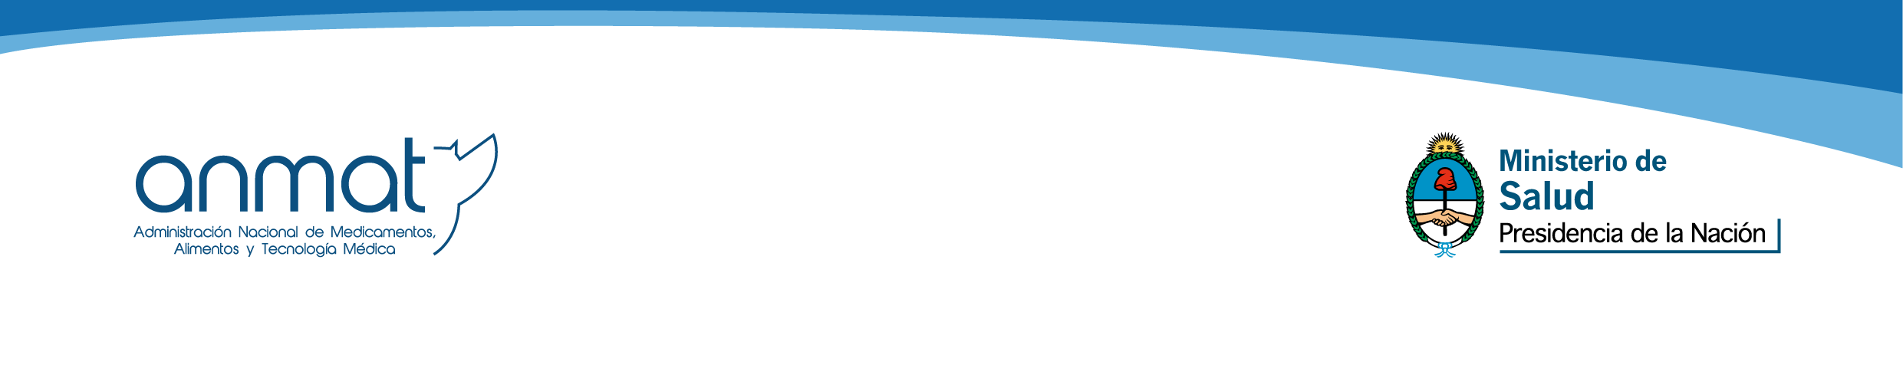

SOLICITUD DE ALTA DE ACTIVIDADES EN EL SISTEMA DE LEGAJO ELECTRÓNICO DE PRODUCTOS COSMÉTICOS

Marcar lo que corresponda

TIPO DE FORMA:
- AEROSOLES
- LÍQUIDOS
- SEMISÓLIDOS
- SÓLIDOS
- TOALLAS HUMEDECIDAS

ETAPAS:
- ELABORACIÓN
- ACONDICIONAMIENTO PRIMARIO
- ACONDICIONAMIENTO SECUNDARIO
- FRACCIONAMIENTO
- DEPÓSITO
- GASIFICADO
- IMPORTACIÓN

LÍQUIDOS:
ACEITES
CREMAS DE ENJUAGUE
EMULSIONES
LOCIONES
ESMALTES
HIDROALCOHÓLICOS
QUITAESMALTES
SHAMPOO
OTROS

SEMISÓLIDOS
CREMAS DE ENJUAGUE
CREMAS
EMULSIONES
GELES
MÁSCARAS
PASTA DENTAL
SHAMPOO
UNGÜENTO/POMADA
OTRAS

SÓLIDOS
SALES DE BAÑO
BARRAS
CÁPSULAS
CERAS DEPILATORIAS
JABONES
LÁPICES DELINEADORES
LÁPICES LABIALES
POLVOS
POLVOS COMPACTOS

---------------------------
Firma y sello
del apoderado/DT de la empresa

A COMPLETAR POR LA AUTORIDAD SANITARIA

- FECHA DE RECEPCIÓN DE FORMULARIO – FIRMA DEL RECEPTOR:

- OPERADOR DE CARGA:

- FECHA DE ALTA EN EL SISTEMA:

